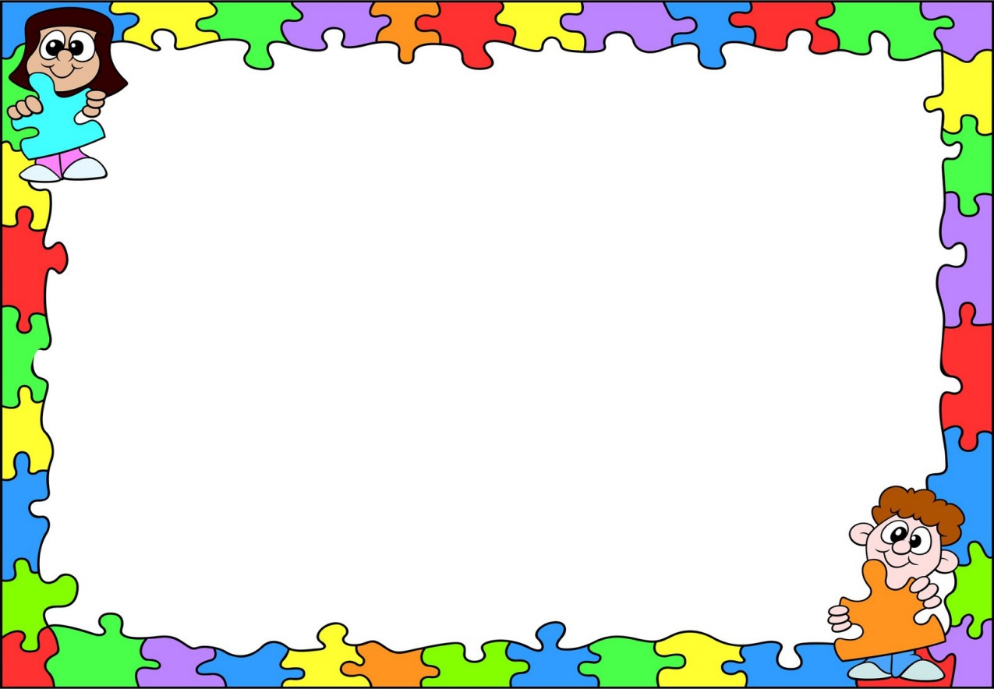 

**«Кто больше знает профессий»**  
**Цель.** Учить детей соотносить действия людей с их профессией, образовывать от существительных соответствующие глаголы (строитель — строит, учитель — учит и т. д.).  
**Ход игры.**  
Воспитатель. Я работаю в школе учителем. Это моя профессия. Я учу писать, читать, считать, как себя вести, играю с вами, рисую, читаю вам стихотворения, рассказы, ... Это моя профессия — учить вас. А какая профессия у …? Она нам готовит обед. Правильно, повар. А какие вы еще знаете профессии? (Ответы.) Каждый взрослый человек обязательно учится какой-либо профессии. Овладев ею, поступает на работу и выполняет определенные действия. Что делает повар? (Дети: Повар варит, печет, жарит, чистит овощи.) Что делает врач? (Осматривает больных, выслушивает, лечит, дает лекарство, делает уколы, операции.) Что делает портной? (Кроит, наметывает, порет, гладит, примеряет, шьет.)  
Педагог называет и другие профессии — строителя, учителя, пастуха, сапожника, а дети называют действия.

**«Кто чем занимается»**

**Цель.**Закрепить названия действий, совершаемых

людьми разных профессий.  
**Ход игры.**Дети берут картинку с изображением человека определенной профессии и говорят, чем он занимается. **Повар**… (варит еду), **врач…** (лечит людей),

**учитель**… (учит детей), **строитель**… (строит дома),

**художник**… (рисует картины), **писатель**…(пишет книги),

**пианист**…(играет на пианино), **портниха…(**шьет одежду), **прачка**…(стирает одежду), **уборщица**…(моет полы), **продавец**…(продает товар),  **машинист**…(ведет поезд),

**фотограф**…(фотографирует людей), **воспитательница**…(воспитывает детей),

**контролер**…(проверяет билеты) и т.д.



**«Кому это нужно»**

**Цель:** закреплять представления детей о предметах и их использовании в трудовых процессах. Знакомить с профессиями.

**Ход игры:** педагог показывает детям различные предметы, просит назвать их и рассказать, когда они используются и с какой целью *(это половник, он нужен повару, чтобы размешивать кашу, разливать суп и компот)*.

**«Назови предмет, которого не хватает»**

**Цель:** учить детей подбирать предметы по аналогии.

Дворнику - лопата, продавцу - касса, врачу - фонендоскоп, повару – кастрюля, … .

**«Кому без них не обойтись»**

**Цель:** закреплять знания детей о материалах, инструментах, оборудовании, необходимых людям разных профессий.

**Ход игры:** педагог показывает детям предмет, а дети называют профессию человека, которому он необходим. Следует учитывать, что одни и те же предметы необходимы людям различных профессий.



**«Кому, что надо для работы?»**

**Цель:** учить детей использовать в речи существительные ед. ч. дат. падежа *(нож, доска, кастрюля, половник - нужны повару и др)*.

**«Кто что делает?»**

**Цель:** учить детей подбирать как можно больше глаголов к названию профессии.

Врач что делает? Повар что делает? Дворник что делает? Парикмахер что делает?

**«Угадай, что я делаю?»**

**Цель:** расширить представления детей о трудовых действиях. Развивать внимание.

**Ход игры:** педагог и дети берутся за руки и встают в круг. В центр круга выходит ребенок. Все идут по кругу и произносят:

Что ты делаешь - не знаем,

Поглядим и угадаем.

Ребенок имитирует действия не только движениями, но передавая звуками *(чистит пылесосом пол, пилит, едет на машине, стирает, варит еду)*. Дети угадывают действия.



**«Исправь ошибки в предложениях»**

**Цель:** упражнять детей в употреблении предложений со значением противопоставления.

Врач готовит для ребят вкусный обед. Повар готовит вкусный обед, а врач лечит людей.

**«Я начну, а ты продолжи»**

**Цель:** упражнять детей в употреблении сложноподчиненных предложений.

Врач лечит людей, чтобы ... .

Строитель строит дома, чтобы ... .

Парикмахер подстригает людей, чтобы ... .

**«Угадай профессию по описанию»**

**Цель:** учить детей находить соответствующие понятия *(повар - готовит; врачу - лекарство, белый халат, градусник).*

**«Кто какой, какая?»**

**Цель:** расширять словарный запас детей, учить подбирать слова определения к разным видам профессий.

Водитель какой? - внимательный, сильный, сосредоточенный.

Повар какой? - ловкий, аккуратный, внимательный.



**«Кто где работает?»**

**Цель:** уточнить представления детей о том, где работают люди разных профессий, как называется их рабочее место.

Воспитатель – в детском саду;

учитель – в школе;

врач – в больнице, поликлинике, детском саду, школе;

повар – в кухне, столовой, ресторане, кафе… и т. д.

**«Маленький - большой»**

**Цель:** упражнять детей в образовании существительных с уменьшительно-ласкательным суффиксом.

Лопата - лопатка, ведро – ведерко, … .

**«Что из чего получается»**

**Цель:** упражнять детей в образовании слов по аналогии.

Сок из моркови - морковный; варенье из яблок – яблочное; …

**«Назови, что лишние»**

**Цель:** учить группировать предметы по определенному признаку и выделять лишний предмет.

Грабли, лопата, тележка, половник - …?

Половник лишний, потому что грабли, лопата и тележка нужны дворнику, а половник не нужен ему для работы.



**«Определи по предмету профессию»**

**Цель:** закреплять представления детей о предметах и их использовании в трудовых процессах. Знакомить с профессиями.

**Ход игры**: Дети по очереди достают из мешочка предметы (половник, вата, монеты, расческа, свисток, указка, краски, нитки, молоток и т. п., которые необходимы для той или иной профессиональной деятельности. По предмету дети должны назвать профессию, в которой предмет используется.

**«Отгадай профессию».**

**Цель:**закрепить знания детей о профессиях. Формировать представление о разделении профессий на мужские и женские.

**Материал:**карточки с изображением людей разных профессий.

**Ход:**воспитатель поочередно перечисляют действия человека, занятого тем или иным делом. Дети называют профессию, один ребенок выбирает карточку с соответствующим изображением. Затем проводится беседа о данной профессии.



**«Названия профессии от А до Я»**

**Цель:** совершенствовать умение детей подбирать слова (названия профессий) на заданный звук.

**Например:**

А — агроном;

Б – библиотекарь;

В — водитель, воспитатель;

Д — дворник;

М — музыкальный руководитель, массажист, медсестра;

С — сторож, стюардесса, садовник и т. п.

**«Что делают этим предметом?»**

**Цель:** учить подбирать слова, указывающие на

выполняемое предметом действие и кто использует этот предмет.

**Например:**

Кисточкой — (что делают) — Рисуют, (кто) — Художники, дети.

Ножницами — (что делают) — Режут, (кто) — Закройщики, парикмахеры.

Иглой — (что делают) — Шьют, (кто) — Швеи, вышивальщицы.

Лопатой — (что делают) — Копают, (кто) — Садоводы.

Ручкой — (что делают) — Пишут, (кто) — Учителя, писатели, бухгалтеры.

Топором — (что делают) — Рубят (кто) — Плотники, лесники.

Термометром — (что делают) — Измеряют температуру, (кто) — Врачи, синоптики

Линейкой — (что делают) — Измеряют, (кто) — Инженеры, конструкторы, школьники.

Веником — (что делают) — Заметают, (кто) — Дворники и др.



**«Выбираем работу»**

**Цель**: дать детям элементарные представления о профессиях людей, труд которых не был в сфере их наблюдений. Вызывать интерес к труду людей любой профессии.

**Ход игры:**

Воспитатель вместе с детьми встает в хоровод и предлагает идти по кругу, приговаривая:

**Будем дружно подрастать И работу выбирать.**

**В космонавты мы пойдем И ракеты поведем.**

(*Дети имитируют звук работы двигателя и полет ракеты.)*

**В капитаны мы пойдем, Корабли мы поведем.**

*(Дети показывают, как капитан смотрит в бинокль*.)

**В вертолетчики пойдем, вертолеты поведем.**

*(Дети бегут и делают круговые движения руками над головой.)*

**А мы в летчики пойдем, Самолеты поведем.**

Первые две строки повторяются в начале каждого куплета, дети на эти слова идут по кругу.

**В комбайнеры мы пойдем И комбайны поведем.**

**Мы в пожарные пойдем** **И пожар тушить начнем.**

**«Назови профессию».**

**Цель:** учить детей правильно называть профессии людей по видам машин, управляемых ими.

**Ход игры:**

Воспитатель называет машины, транспортные и прочие технические средства, а дети называют профессии людей, которые ими управляют.

Трактор — тракторист. Машина — шофер.

Экскаватор — экскаваторщик. Комбайн — комбайнер.

Подъемный кран — крановщик.

Поезд — машинист. Корабль — капитан.

Самолет —летчик (пилот).

Космический корабль — космонавт.

Пожарная машина —пожарный.

Бульдозер — бульдозерист

Гоночная машина —гонщик (пилот).